**UE Socle Biologie NOM :**

**2024-25 L1**

**6/12/24**

**Contrôle Biologie Cellulaire 4 : Réplication et transcription**

**15 min (1/3 tps 20 min)**

**Travail fourni depuis l’évaluation CC3**

Sélectionner 1 seule réponse parmi les 4 propositions suivantes :

* Aucun
* Un peu hier, rapidement
* Beaucoup hier soir
* Régulièrement depuis la précédente séance

Sélectionner la réponse correcte :

J’ai travaillé les TD réplication (poly 2) OUI – NON

J’ai travaillé les TD transcription (poly 2) OUI – NON

J’ai travaillé le chapitre 3 du poly 1 (noyau) OUI – NON

J’ai travaillé les fiches techniques OUI – NON

J’ai retravaillé les contrôles précédents OUI - NON

Autres (préciser)…………………………………………….

**Pour ce contrôle :**

**Niveau de confiance : 0_________________5**

**Niveau de fatigue : 0_________________5**

**Info complémentaire que vous souhaitez nous communiquer ?**

**Q1.  a- 2 pts- Représentez très schématiquement une molécule d’ADN juste avant la réplication et les molécules filles obtenues après réplication.**

**Utilisez des couleurs différentes pour représenter l’ADN nouvellement synthétisé et l’ADN de la molécule d’origine (légendez).**

**b-1pt- Comment qualifie-t-on ce mécanisme ?**

1. conservateur
2. semi-conservatif
3. antiparallèle
4. complémentaire
5. semi-conservateur

**Q2-3pts- Citer 3 enzymes impliquées dans le mécanisme de la réplication de l’ADN et préciser leur fonction (vous pouvez utiliser des schémas pour illustrer votre réponse)**

**Q3- 2 pts- Dans quel(s) compartiment(s) cellulaire(s) ont lieu :**

**- la réplication :**

**- la transcription :**

**Q4- 3 pts- Enoncez 3 différences majeures entre ARN et ADN**

**Q5- 2 pts- A quoi correspond la nomenclature 5’ et 3’ utilisée pour parler d’une chaine d’ARN ?**

**Q6-2pts- La transcription concerne-t-elle la totalité du génome comme la réplication ? Argumentez votre réponse.**

**Q7-5pts-** La figure ci-dessous représente un gène eucaryote en cours de transcription par l’ARN Polymérase II.

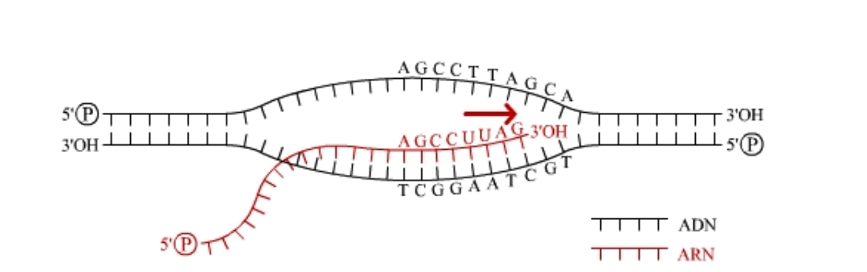

**a- De quel type d’ARN s’agit-il? *1pt***

**b**- **Légender la figure :**

* Compléter les cadres en donnant l’orientation 5’ ou 3’ de chaque molécule ***1pt***
* Identifiez le brin codant (ou brin sens) et le brin matriciel ***1pt***
* Positionner la zone du promoteur de ce gène ***1pt***
* Positionner l’ARN polymérase et donner (par une flèche) son sens de progression ***1pt***